Zima 2021
MŠ KAMARÁD

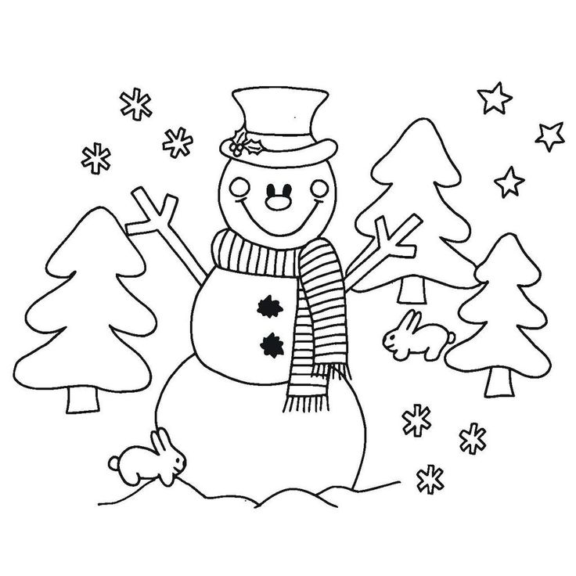
ŠKOLKOVÝ INFORMAČNÍ OBČASNÍK

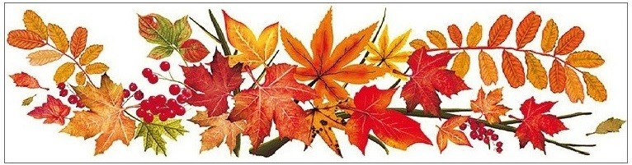
Vítr přišel s listopadem,
všechno listí padá na zem.
Milé děti, těšte se,
on nám zimu přinese.

Svou tvář nabízí listopad,
ze stromu každý lístek spad.
Podzim vší barvou hraje,
svým listím zbarví kraje.

Vážení a milí rodiče,


Rok se s rokem opět sešel a opět nás navštívilo chladné období plné mrazu. Tak si nasaďme čepice a teplé ponožky a pojďme společně přivítat mrazivé roční období.

A teď už pro vás máme nelehký úkol. Vezměte si k sobě své malé i velké pomocníky a pojďte společně rozlousknout hádanky na téma „zima“.

„Bez barev a bez palety,
na zdech kreslí bílé květy.
Jeden známý malíř,
nechce za to ani halíř.“
mráz

„Lehká jako peříčko,
nemá ráda teplíčko.
Tančí něžně, snad i lehce,
roztát v kapku vody nechce.
Potká-li své sestřičky,
svět je bílý celičký.“
Vločka
Akce 2021 – shrnutí a hodnocení

Pojďme si společně zavzpomínat, jaké akce jsme společně prožili.

BRAMBOROBRANÍ
Akce se účastnilo mnoho z Vás a jsme za to velmi rádi. Společně jsme si užili skvělé odpoledne s krásným kulturním program, mnoho dobrůtek, zajímavých soutěží i logických aktivit. Největší zájem u dětí sklidil starodávný vyhledávaný kolotoč

„Koulela se ze dvora,

takhle velká brambora.
Neviděla, neslyšela,
že na ní padá závora.
Kam koukáš ty závoro?
Na tebe ty bramboro!
Kdyby tudy projel vlak,
byl by z tebe bramborák“

SVATÝ MARTIN
Na této akci, která byla podpořena městem HK, za což jsme moc vděční, jsme měli po celou dobu pocit bezpečí díky městské polici, která dohlížela na náš lampionový průvod, který směřoval na naši druhou budovu MŠ Veverkova.
Viděli jsme svatého Martina na bílém koni, ohnivou show a také představení našich malých šikovných dětí. Na místě jsme měli možnost zakoupit si mnoho zajímavých věcí, jako například svatomartinské víno, krásně zdobené perníčky, různé výrobky z látky, dřevěné hračky a podobně.
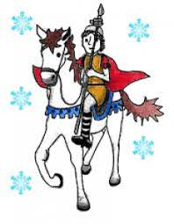
Dle pozitivního hodnocení se i podle vás akce vydařila a splnila očekávání všech. Moc nás potěšilo, že se Vám akce líbila.

„Na svatého Martina,
krajina už usíná.
Bílá vločka padá k zemi,
jak drahokam vybroušený.
Pospíchejte, mílí, zlatí,
první sníh se brzy ztratí.
Jenom Martin na koni,
určitě ho dohoní.“

ZÁCHRANNÁ STANICE JAROMĚŘ PRO HANDICAPOVANÁ ZVÍŘATA

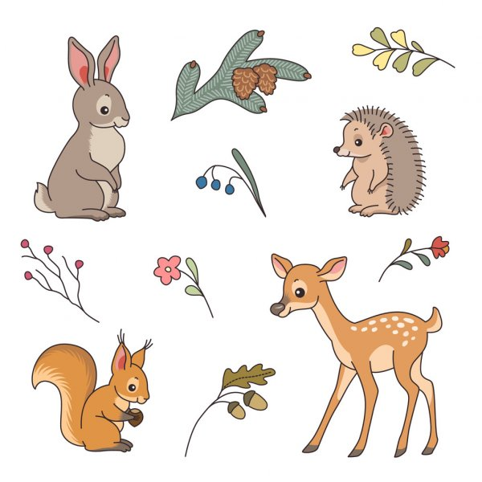

22 dětí z Berušek a Sluníček dovezlo spoustu dobrot do záchranné stanice. Děti si poslechly přednášku o zvířátkách a mnoho zajímavých zvířátek jim členové záchranné stanice předvedli. Děti měly možnost se dozvědět, která zvířátka potřebují k životu teplo a která přežijí i venku na mrazu. Na děti čekaly i další zajímavosti v podobě zvířátek a jejich domečků, které měly správně k sobě přiřadit. Tato událost byla pro nás přínosná, děti se naučily, jak se správně chovat ke zvířátkům a také, že je nutné, abychom si pomáhali.
Děti byly nadšené a moc se jim výlet do záchranné stanice pro zvířátka líbil.
Již máme za sebou:

2. 12. Svatá Barbora
- děti si do školky přinesou punčochu a svatá Barborka si pro ně možná něco připraví

3. 12. Mikulášská návštěva
- i tento rok se k nám přijde podívat MIKULÁŠ, ČERT A ANDĚL

7. – 8. 12. Pečení vánočního cukroví
- s dětmi se společně vrhneme na vykrajování perníčků nebo lineckého cukroví

15. 12.
- čekání na Ježíška

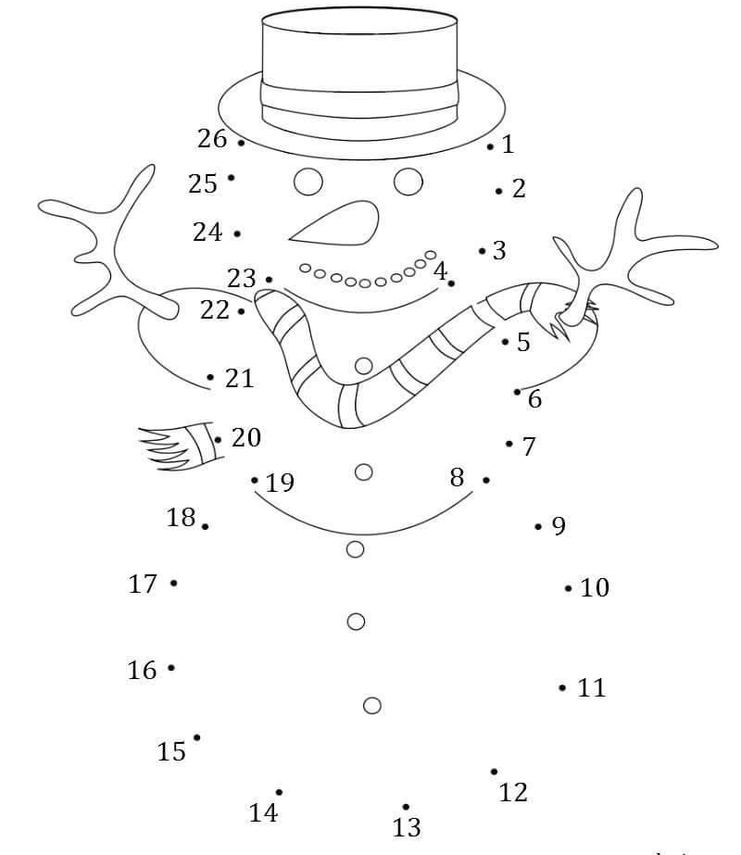
Zimní spojování
Naše projekty
Svět nekončí za vrátky – cvičíme se zvířátky – kde se účastní všechny třídy MŠ
Laskavec – Berušky + Sluníčka – Záchranná stanice (handicapovaná zvířata) – Cílem projektu bylo být laskavý a udělat dobrý skutek pro někoho druhého. Naše MŠ si vybrala zvířátka ze záchranné stanice v Jaroměři.

Mateřská škola Kamarád Vám přeje příjemný vstup do nového roku.

Kolektiv MŠ

Internetové stránky
WWW.mskamaradhk.cz

